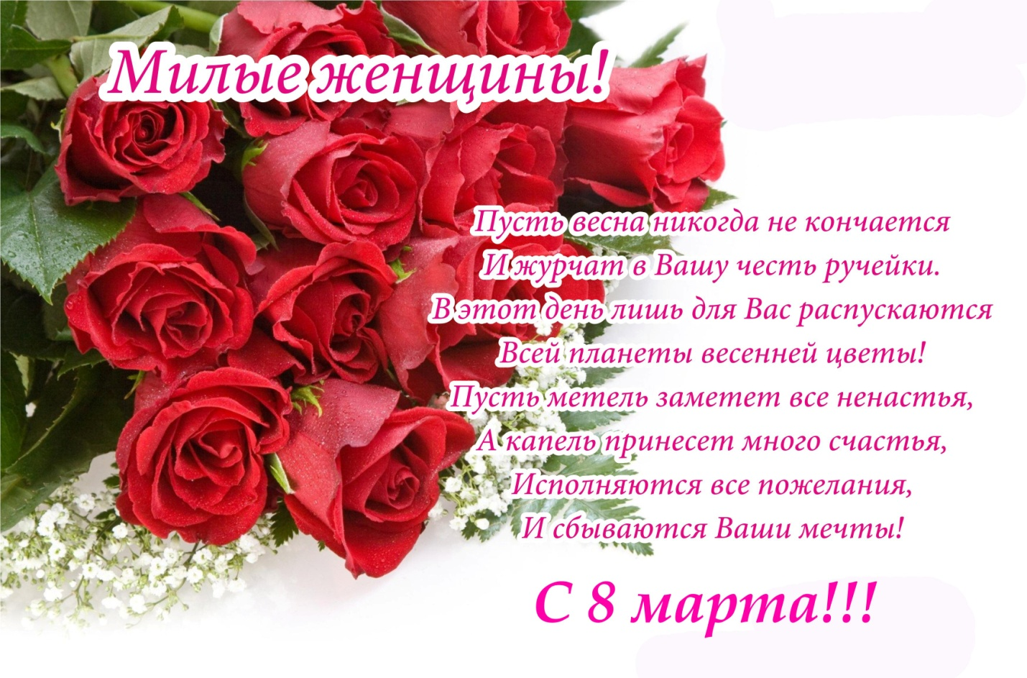
Отдел по образованию Каменецкого райисполкома

Каменеций районный комитет Профсоюза
работников образования и науки

